- 成功密码(success)
不论N多大我们发现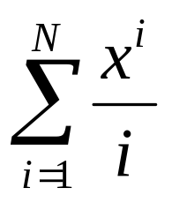在N超过一定值的时候就不影响答案的精度了。
只要循环100万次求和就行了。

2.赌博游戏(hmm)

让f[i][j]表示第i次游戏，用第j个骰子投出了前i个结果的概率，可以得到如下递推式。
B[i][j]表示第i个骰子投出j点数的概率，A[i][j]表示使用第i个骰子后转用第j个骰子的概率，O[i]表示第i次游戏结果
f[0][i] = π(i)*B[i][O[0]]
f[i][j] = sigma{ f[i-1][k] * A[k][j] * B[j][O[i]] }, i > 1
sum = sigma{ f[M][i] }

3.很显然，只有叶子节点以及叶子节点的父亲可以放咖啡厅或者桌游吧。只考虑叶子节点的父亲的情况，这个父亲的节点有u个叶节点，那么给答案加上(n+1)/2。

